Операционный усилитель LM324. Описание, схема включения, datasheet

Микросхема серии LM324 является недорогим операционным усилителем, имеющая прямой дифференциальный вход, внутричастотную компенсацию при единичном усилении и защиту от короткого замыкания.

В одном корпусе микросхемы расположено четыре независимых друг от друга операционных усилителя. У них имеется ряд неоспоримых преимуществ по сравнению с типовыми операционными усилителями, применяемыми в схемах с однополярным питанием. ОУ LM324 отлично работает в широком диапазоне напряжения питания: от 3 В до 32 В. Микросхема производится в корпусах типа SOIC и DIP.

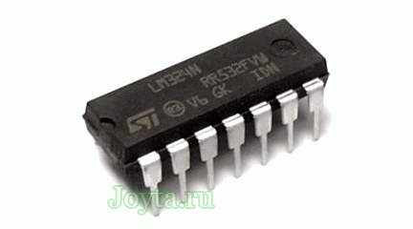

Технические данные операционного усилителя LM324

Напряжение питания:
— однополярное: 3…32 В.
— двухполярное: 1,5…16 В.
Усиление по постоянному напряжению: 100 дБ.
Собственный ток потребления: 700 мкА.
Входной ток смещения (с температурной компенсацией): 45 нА.
Входное напряжение смещения: 2 мВ.
Диапазон входного синфазного напряжения содержит землю.
Дифференциальный диапазон входного напряжения достигает напряжения питания.
Выходного напряжение: от 0 до Uпит. – 1,5 В.

Структура операционного усилителя

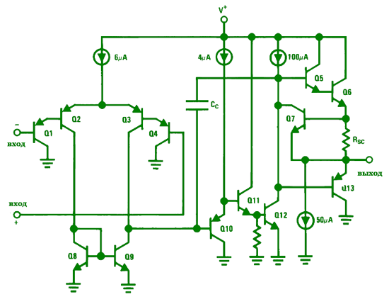
Назначение выводов LM324

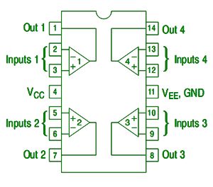

Габаритные размеры операционного усилителя

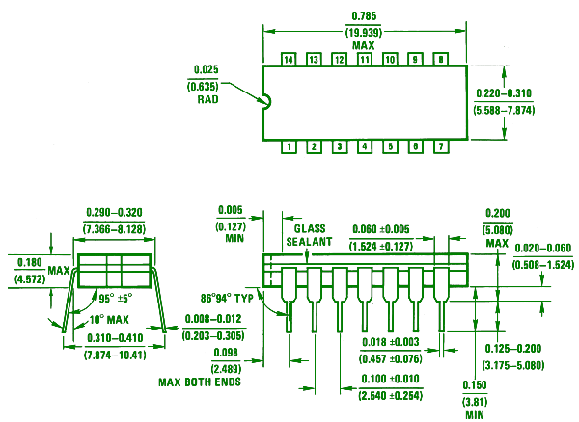
Аналоги LM324

Ниже приведен список зарубежных и отечественных аналогов LM324:

ULN4336N
GL324
LA6324
IR3702
HA17324
MB3614
NJM2902D
SG324N
TDB0124
UA324
TA75902P
1401УД2 (отечественный аналог)
1435УД2 (отечественный аналог)

Схема включения LM324
Инвертирующий усилитель по переменному току

В данном варианте усилителя коэффициент усиления будет равен: k = — R3/R1

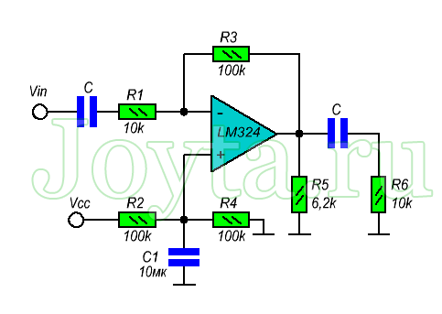

Неинвертирующий усилитель по переменному току

Коэффициент усиления у данного типа усилителя рассчитывается по следующей формуле: k = 1 + R4/R1

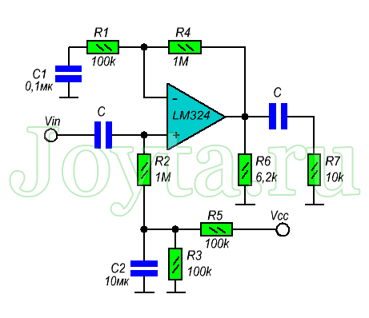

Неинвертирующий усилитель постоянного тока

Усиление равно: k = 1 + R3/R2

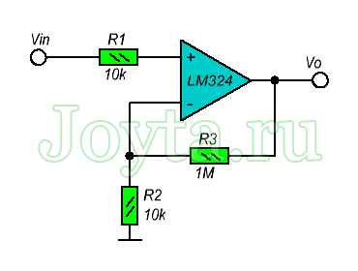

Пиковый детектор на LM324

Пиковые детекторы используются для фиксации максимальной, за определенный промежуток времени, величины сигнала.

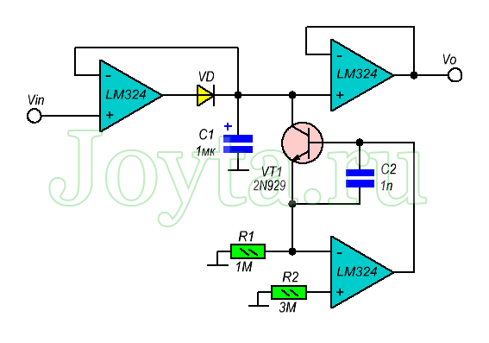
Компаратор на LM324 с гистерезисом

Разница значений входного напряжения, при котором происходит переключение выхода компаратора (гистерезис) из одного состояния в другое, рассчитывается по следующей формуле: Н = (R1/(R1+R2))(Voh-Vol)

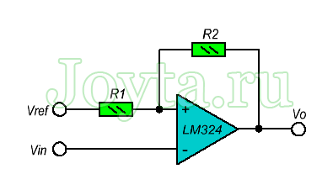

Несколько простых примеров использования операционного усилителя LM324
Светодиодный индикатор акустического сигнала на LM324

Низкочастотный сигнал с выхода усилителя подается на инвертирующие входы всех операционных усилителей LM324. Прямые входы их подключены к делителю напряжения построенного из цепи постоянных резисторов R2…R9. Переменным резистором можно выставить необходимую чувствительность светодиодного индикатора. Сопротивления R12…R19 ограничивают максимальный ток, протекающий через светодиоды.

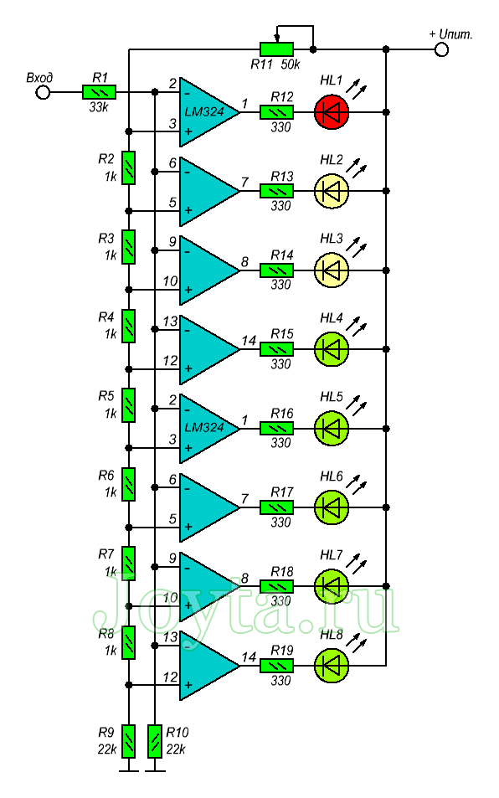
Простая светодиодная мигалка на ОУ LM324

Схема позволяет плавно поочередно включать и выключать светодиоды. Светодиодная мигалка построена на операционном усилителе LM324 и двух транзисторах разной проводимости. От сопротивления резистора R3 и емкости конденсатора C1 зависит скорость переключения светодиодов.

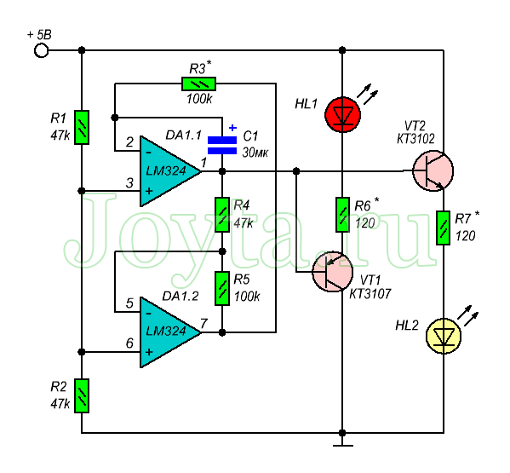
Микрофонный усилитель

Данная схема предназначена для усиления слабого сигнала электретного микрофона. Схема микрофонного усилителя представляет собой инвертирующий усилитель по переменному току с коэффициентом усиления 220 (R5/R3).

